附件
消费品召回计划
生产者名称 | 汕头市沃迪玩具有限公司
产品名称 | 趣味玩具
品牌 | 沃奇玩国
涉及数量 | 220只
型号/规格 | WD-018
生产起止日期 | 2021年3月26日和2021年6月12日
生产批号/批次 | 20210326和20210612
产品描述及外观照片 | 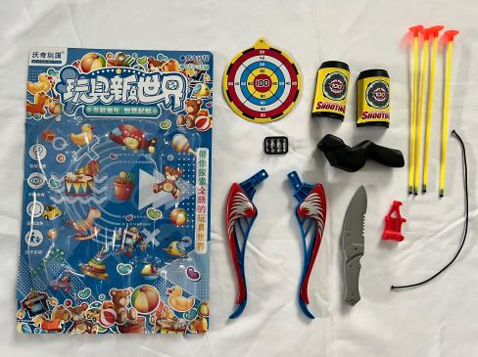  弓箭造型，手动玩耍，射击游戏
存在的缺陷 | 1.玩具的刚性材料上存在圆孔，且圆孔的规格尺寸过小；  2.缺少“使用非生产者提供或推荐的弹射物的危险”的警示说明
可能导致的后果 | 1.儿童手指伸入玩具刚性材料上圆孔后，引起儿童手指充血、肿大、甚至坏死的潜在危险。  2.无法有效提醒监护人和使用者合理地使用玩具，存在因使用不当造成伤害事故的潜在风险。
避免损害发生的应急处置方式 | 消费者立即暂停使用有缺陷的产品，联系生产公司或者经销商进行处理。
具体召回措施 | - 通知销售商立即停止销售缺陷产品，对库存产品退回；  2.在我厂厂房门口和销售商实体店铺粘贴召回公告，告知消费者具体召回事宜，为购买到缺陷产品的消费者免费更换一盒全新并符合安全要求的产品或退货处理。
召回负责机构 | 汕头市沃迪玩具有限公司
召回联系方式 | 召回服务热线：0754—89319223
召回进度安排 | 召回时间计划在2025年4月24日至2025年7月25日（具体以实际进度安排为准）。
其他需要报告的内容 | 无
其他信息 | 相关用户也可以登录汕头市市场监督管理局网站“政务公开—重点领域信息公开—产品质量信息”栏目，或拨打汕头市市场监督管理局缺陷产品召回工作联系电话（0754—88545860）了解更多信息。

